<< Übersicht: Bildbearbeitung

Kontraste
Der Kontrast beschreibt den Unterschied zwischen hellen und dunklen Farbtönen. Wenn man den Kontrast erhöht, werden helle Farben heller und dunkle Farben dunkler. Meistens verwendet man gleichzeitig die Option der Helligkeit, wenn man die Kontraste verändert.
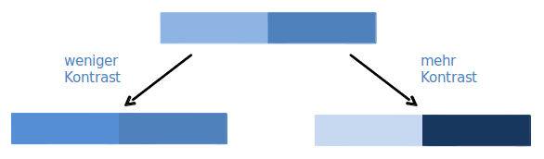

Beispiele
Das erste Bild zeigt das Original, das zweite Bild die Bearbeitung. Die linke Bildhälfte der Bearbeitung hat einen zu geringen Kontrast, die rechte Hälfte dagegen einen zu starken Kontrast.
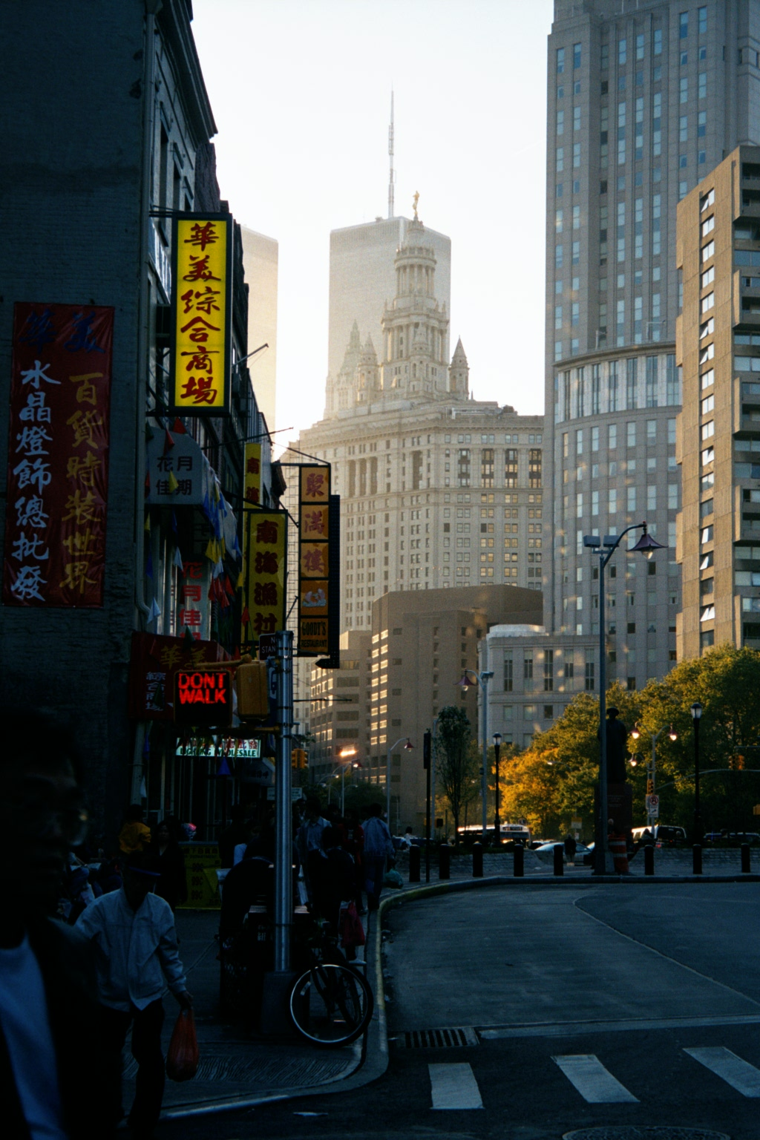 | 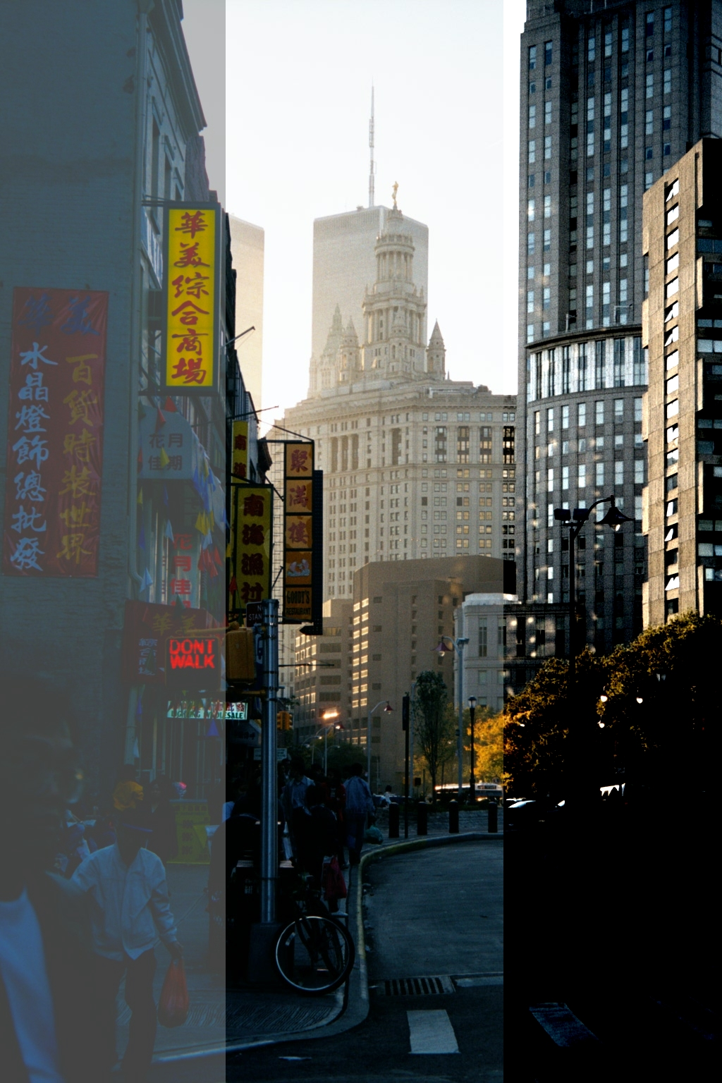 | 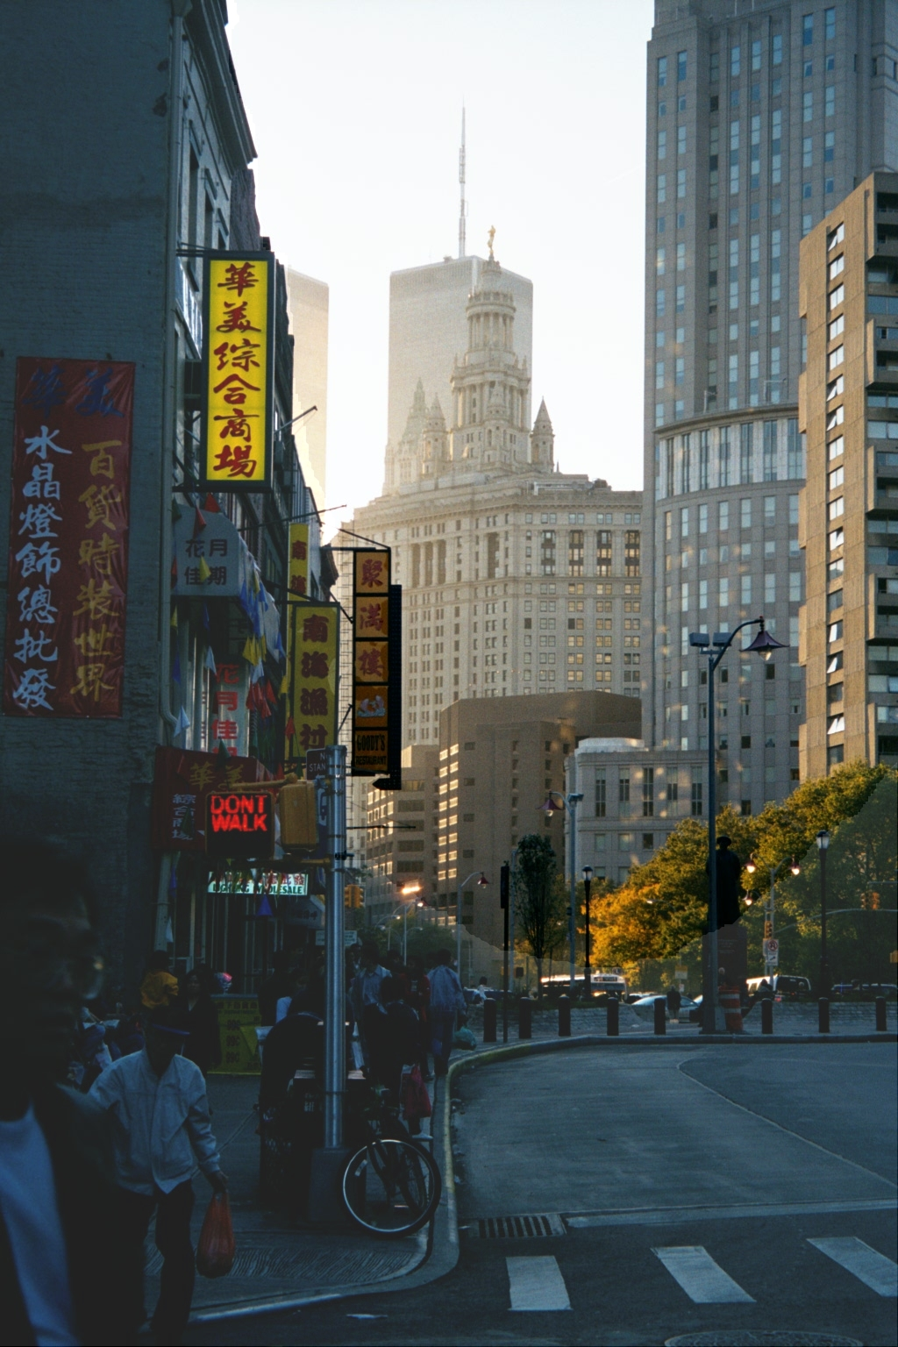
Originalfoto | bearbeitetes Foto mit Kontrastveränderungen | bearbeitetes Foto mit Kontrastveränderungen
Natürlich kann man das Bild auch anders anpassen, doch es ist am Ende Geschmacksache, was besser aussieht. In diesem Beispiel kann man wohl kaum gegen das Original ankommen - die Wirkung ist eine ganz andere!


Aufgabe
Versuche es nun selbst.
Speichere eines der Bilder in deinen Ordner und passe es so an, dass es gut aussieht.
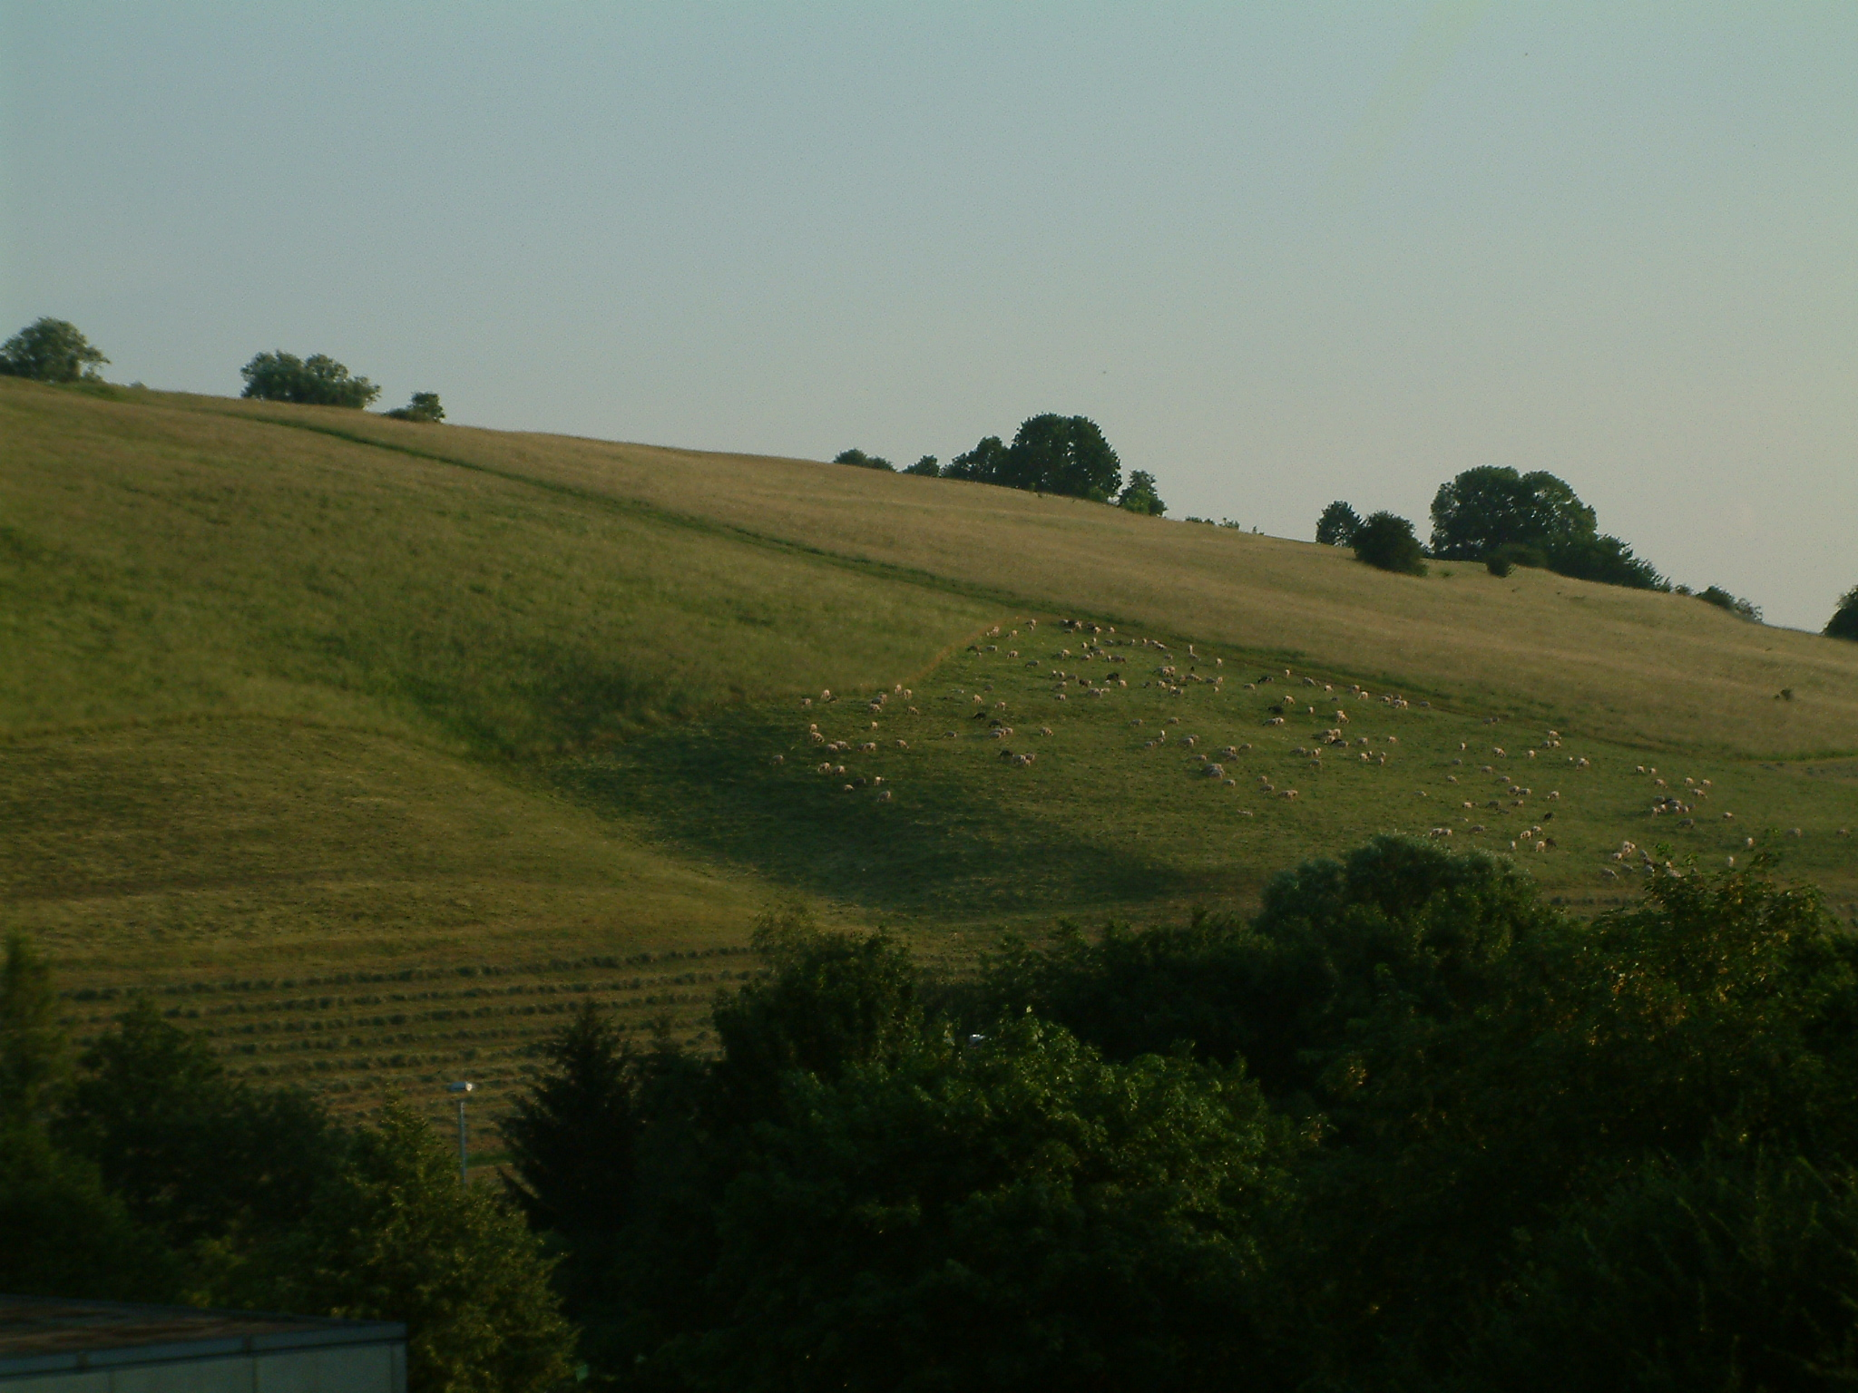 | 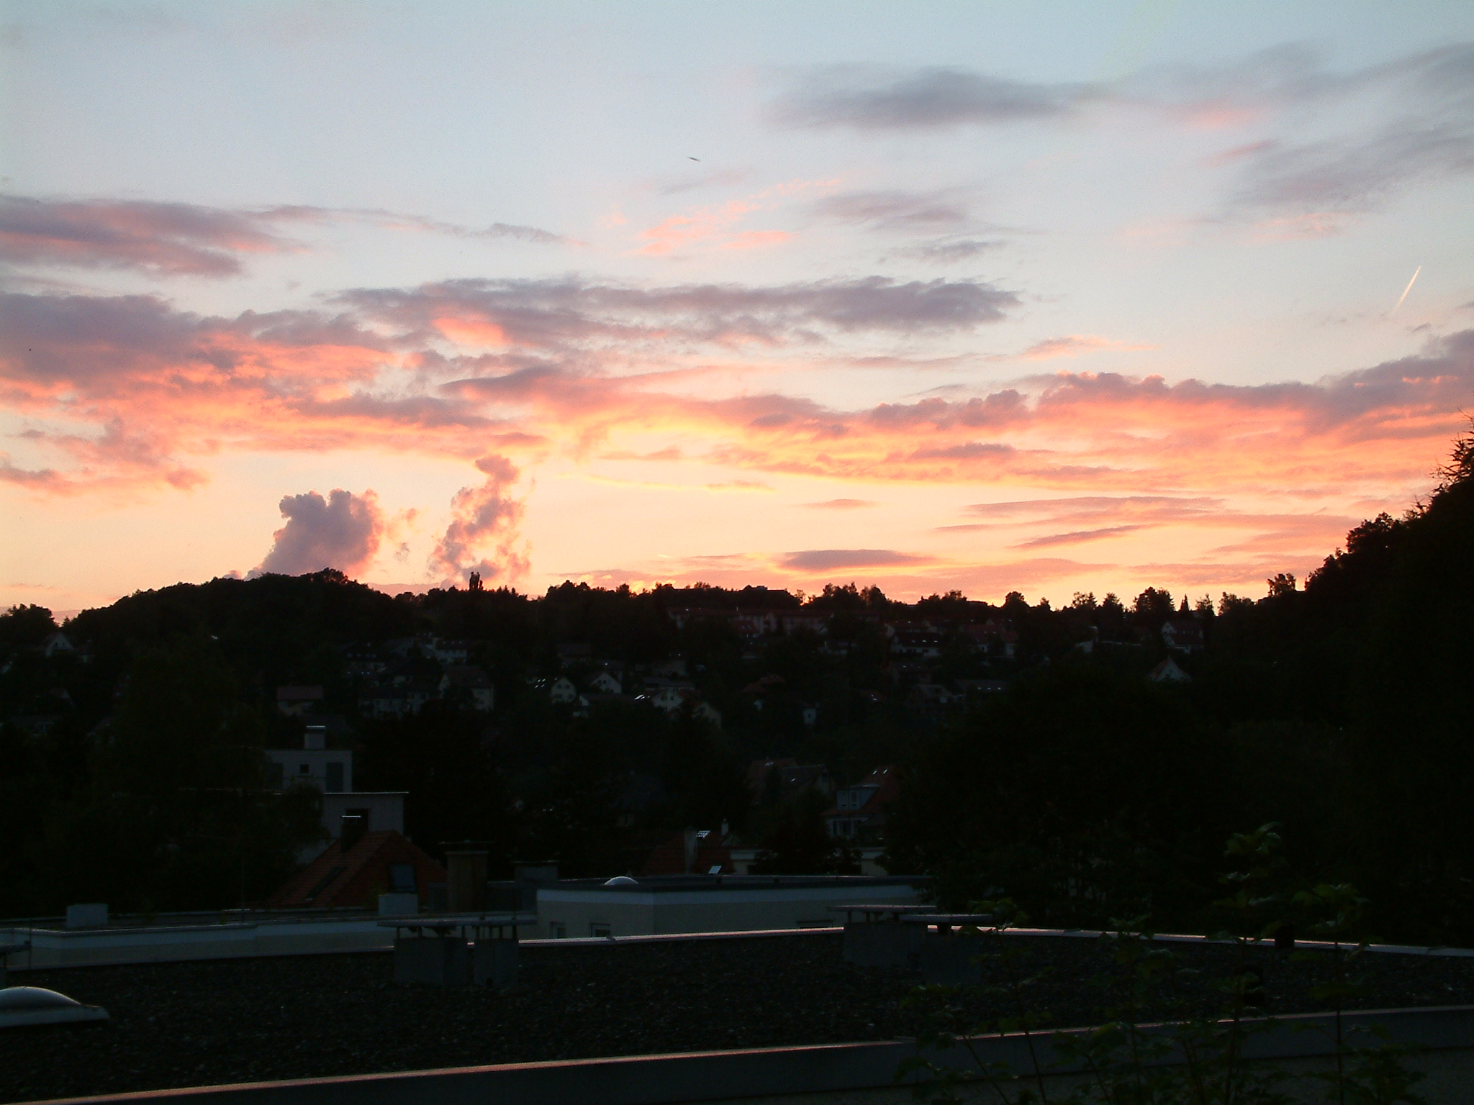 | 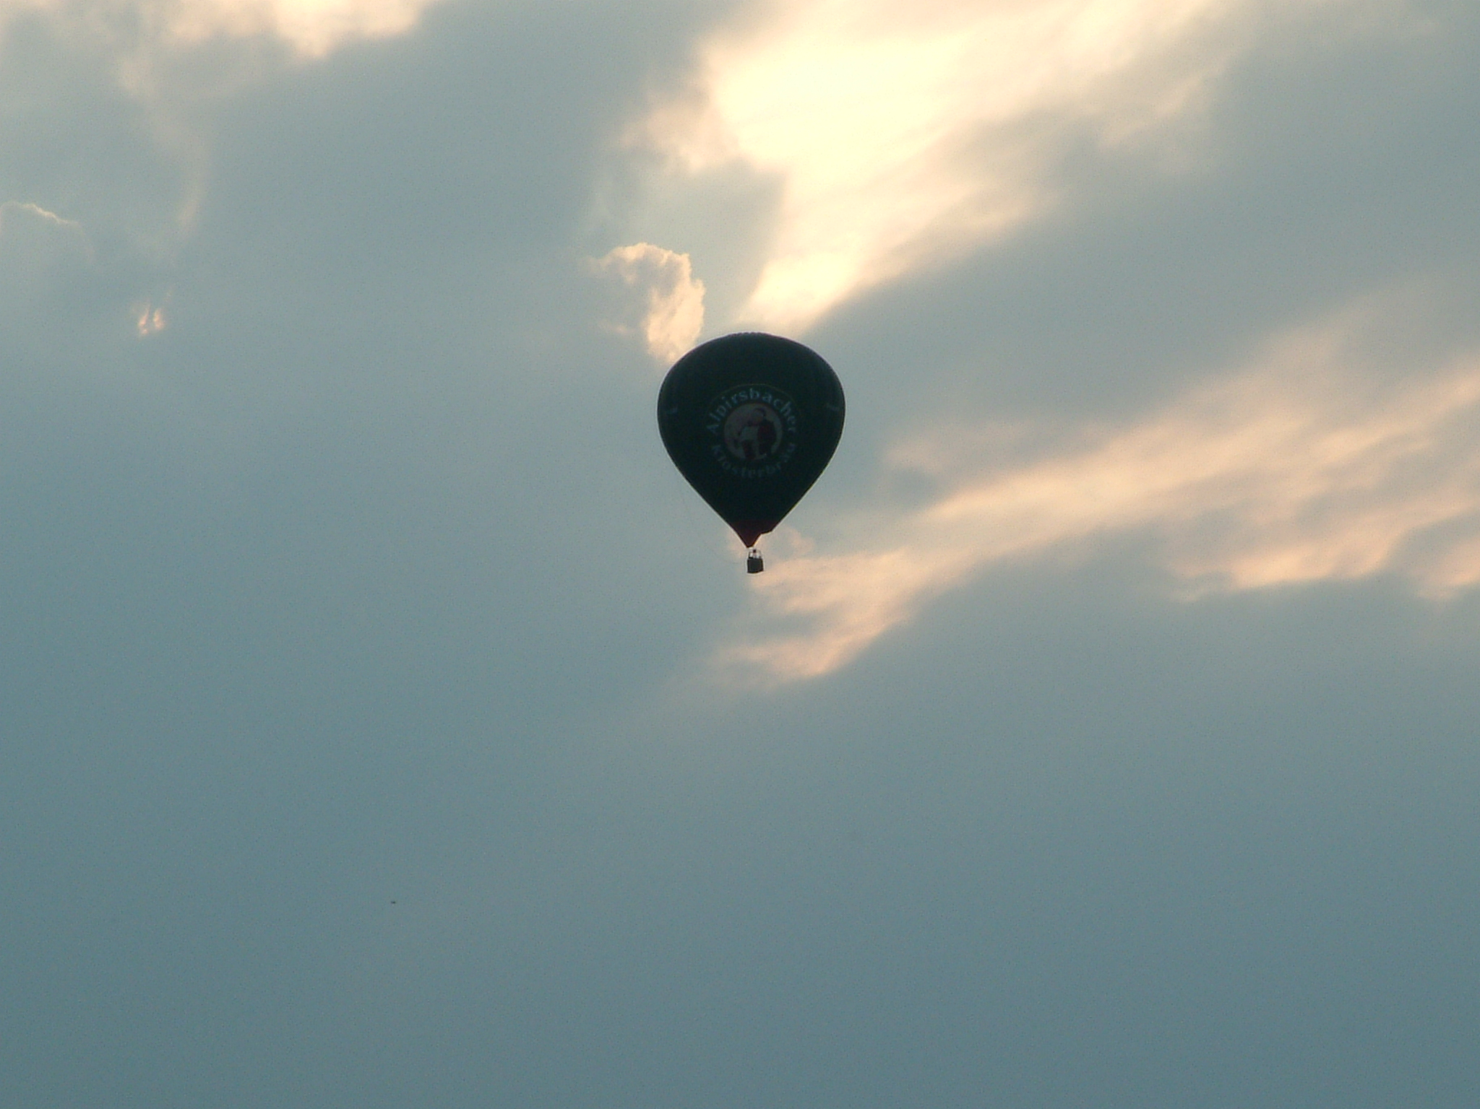
Download: schafe.jpg | Download: sunset.jpg | Download: ballon.jpg

Vorgehen in Pinta (in GIMP Menüpunkt "Farben" wählen)
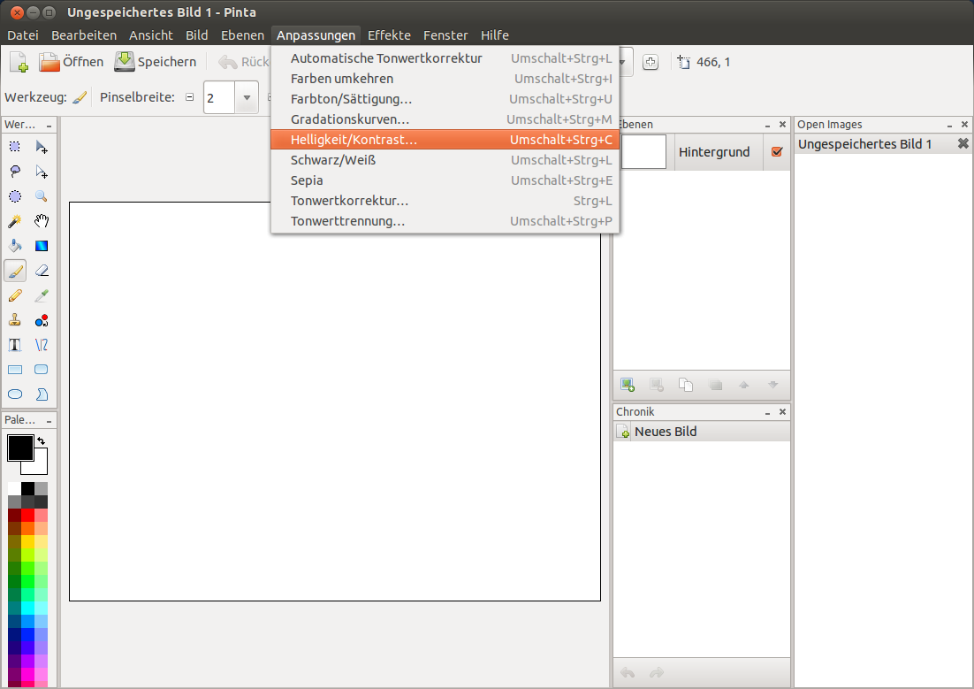

<< Einfache Bildbearbeitung | Rote Augen entfernen >>

